附件3：“发现科学之美”图片大赛历年获奖作品精选
中科院团委等发起的“发现科学之美”图片大赛区别于常规的摄影作品征集，为便于大家更深入理解本次大赛的精神，所团委精选了部分获奖作品供大家欣赏。

1. 发现（特等奖）
图片描述：这是过氧化氢溶液与银纳米颗粒发生催化反应产生的氧气泡沫，在固体表面微结构的调控下形成的二维泡沫图案。整幅图由金黄色的液膜组成，整体看来就像一只眼睛，指引着我们去探索规律，发现真理。
取图仪器名称型号：仪器为尼康LV100ND 显微镜暗场下拍摄。图片未经图像处理软件处理。

2.组图（特等奖）
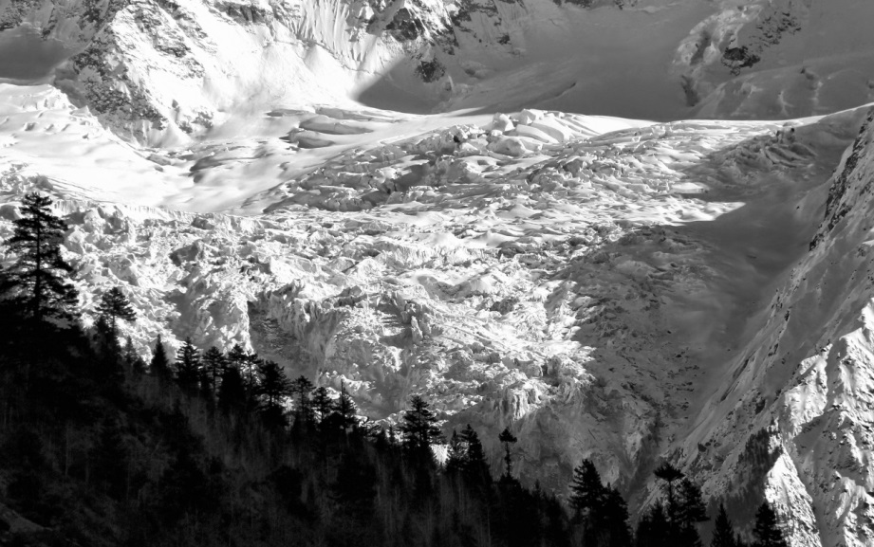
《碧海银川》
作者信息 中科院地理所-中国国家地理杂志社-陈敬哲
成像设备 Canon EOS 60D
成像时间 2012.04.03
图像处理：Adobe Photoshop CC5
图片描述：米堆冰川位于西藏波密县，是西藏最具有代表性的海洋型低纬度冰川，主峰海拔6800米，末端海拔只有2400米。米堆冰川有着千米落差的壮丽冰瀑景观，在冰川表面还具有独特的弧拱结构，其下段穿行于郁郁葱葱的云杉林带，形成森林与冰川共存的美丽风景。这一独特景观的形成源于雅鲁藏布大峡谷所构成的水汽通道，湿润的气候在高山上形成雪山和冰川的同时，也给海拔略低的地带覆盖上了茂密的植被。
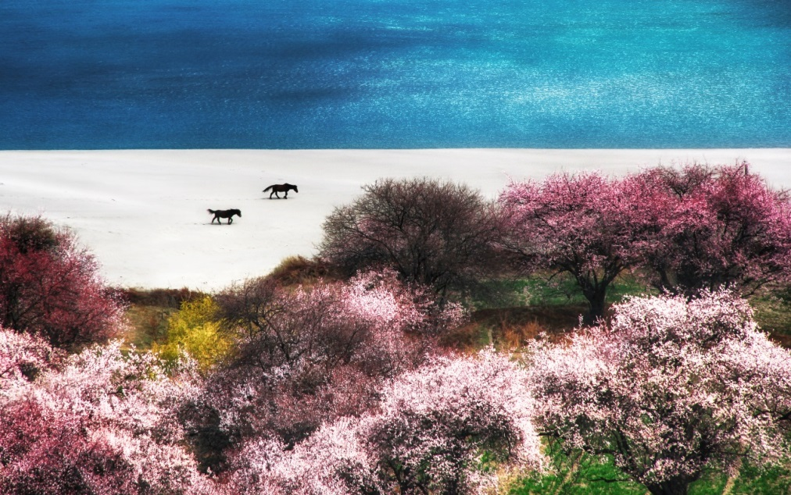
《春到雅谷》
作者信息 中科院地理所-中国国家地理杂志社-陈敬哲
成像设备 Canon EOS 60D
成像时间 2012.04.01
图像处理：Adobe Photoshop CC5
图片描述：四月，西藏林芝的雅鲁藏布大峡谷谷底山桃烂漫，青稞油绿，一道白色的沙滩将春天的气息推向碧蓝江水的高潮，形成了一幅带有梦幻色彩的美丽画面。在降雨丰沛的藏东南地区，雨季的降水将沙土传送到河谷地带并沉积在此。通常河漫滩和阶地上的植被较为稀疏，当冬春旱季江水水位的下降使得沉积在河谷底部的沙滩暴露出来，成为难得一见的季节性景观。
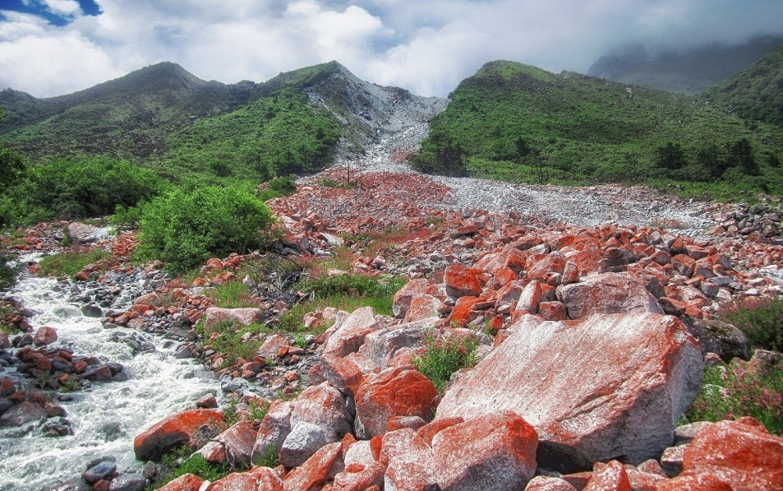
《红流》
作者信息 中科院地理所-中国国家地理杂志社-陈敬哲
成像设备 Canon IXUS 115 HS
成像时间 2011.08.10
图像处理：Adobe Photoshop CC5
图片描述：四川贡嘎山东坡处于青藏高原的边缘地带，这里广泛分布着海洋型冰川。由于海洋型冰川流动速度很快，因此两侧山谷崩塌滑坡产生的冰碛物（石块和泥沙）会被运送并堆积起来，之后遇到洪水或是泥石流就被带到山坡山谷地带。泥石流的冲击往往会破坏原先岩石之上的生物群落，使得约利橘色藻这种与其他藻类、地衣植物不兼容生存的物种有了开拓自身群落的机会。贡嘎山东坡和海洋性冰川的密集、周期性的水石型泥石流，再加上适宜的温度、湿度、光照，使得红石滩景观在这一地区密集、成规模的出现，形成川西地区的一道独特的风景线。
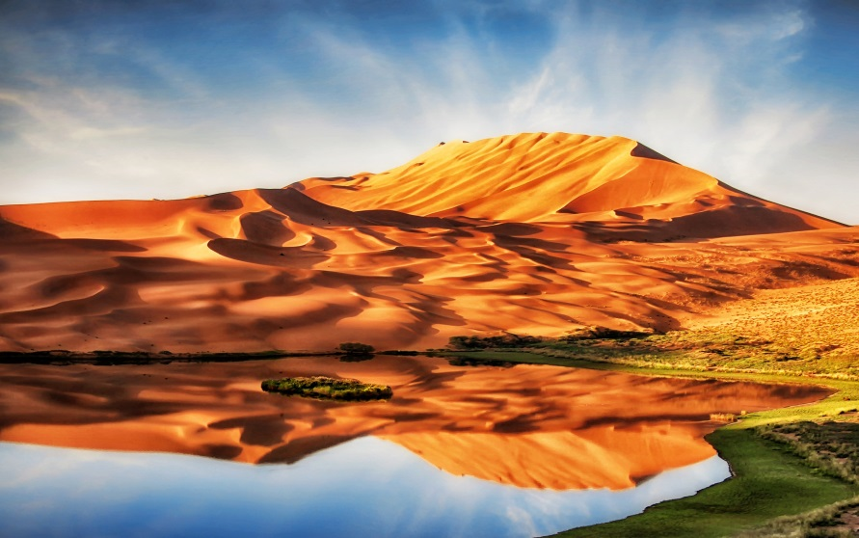
《沙海》
作者信息 中科院地理所-中国国家地理杂志社-陈敬哲
成像设备 Canon EOS 60D
成像时间 2012.08.26
图像处理：Adobe Photoshop CC5
图片描述：在内蒙古阿拉善右旗的巴丹吉林沙漠中上演了最为突破脑洞的自然景观组合——沙漠与湖泊相映成趣。在这里浩瀚的沙山间竟然分布着一百多个碧玉般的湖泊，有淡水湖泊也有咸水湖泊。根据专家研究发现，这些沙中海子中的水来源于是远在五百公里外的祁连山，雪山融水通过地下深处的阿尔金断裂带源源不断地进入沙漠。通过一些海子底部生成的钙华物质可以佐证深层循环水的存在。此外，巴丹吉林沙漠拥有全世界平均高度最高的沙山群。

3. 圆梦三峡（特等奖）
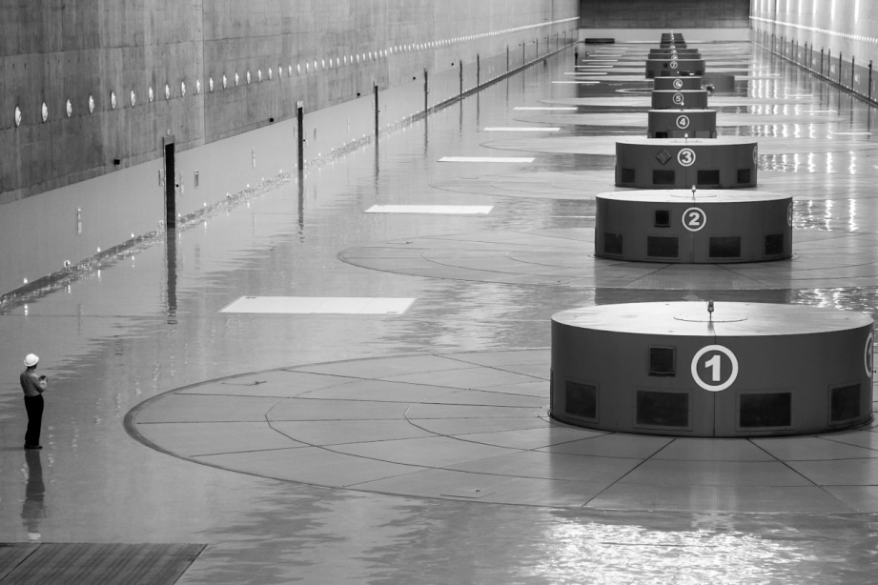
图片描述：本作品展示的是2016年5月顾国彪院士回访三峡电站时，在左岸厂房驻足国外进口700兆瓦水内冷水轮发电机的瞬间。“不做与国外科研机构重复的研究，一定要做成一两件超越国外的事情”是顾国彪院士持之以恒的科研理念，他带领的团队研发了具有完全自主知识产权的蒸发冷却技术，有效解决了电工装备大型化过程中的冷却问题。经过近50年和几代人的坚守与接力，2011年12月和2012年7月两台700兆瓦蒸发冷却水轮发电机先后在三峡电站投入商业运行，发电机的运行效果和安全可靠性已全面超越该电站同容量国际知名水电企业设计的水内冷方式发电机，蒸发冷却技术成为替代水内冷技术的发电机内冷方式，实现了研究团队奋斗半个世纪的创新梦。图片中右侧一排的进口发电机与左下角顾院士的身影在大小上形成了鲜明的对比，而正是顾院士的这种坚持原创的科研自信和锲而不舍的科研坚守成为了由“中国制造”到“中国创造”的核心动力。
成像设备：Canon EOS 5D Mark II
成像时间：2016年5月5日
图片处理软件名称：Adobe Lightroom 4

4. 美猴王大战鲤鱼精（一等奖）
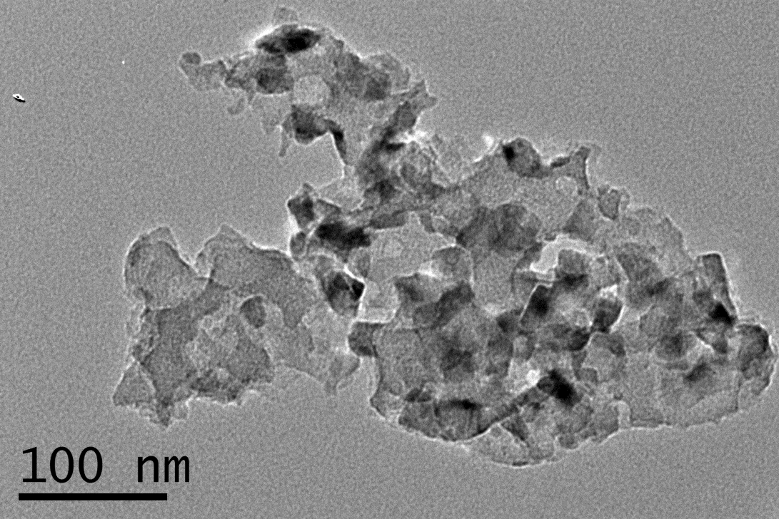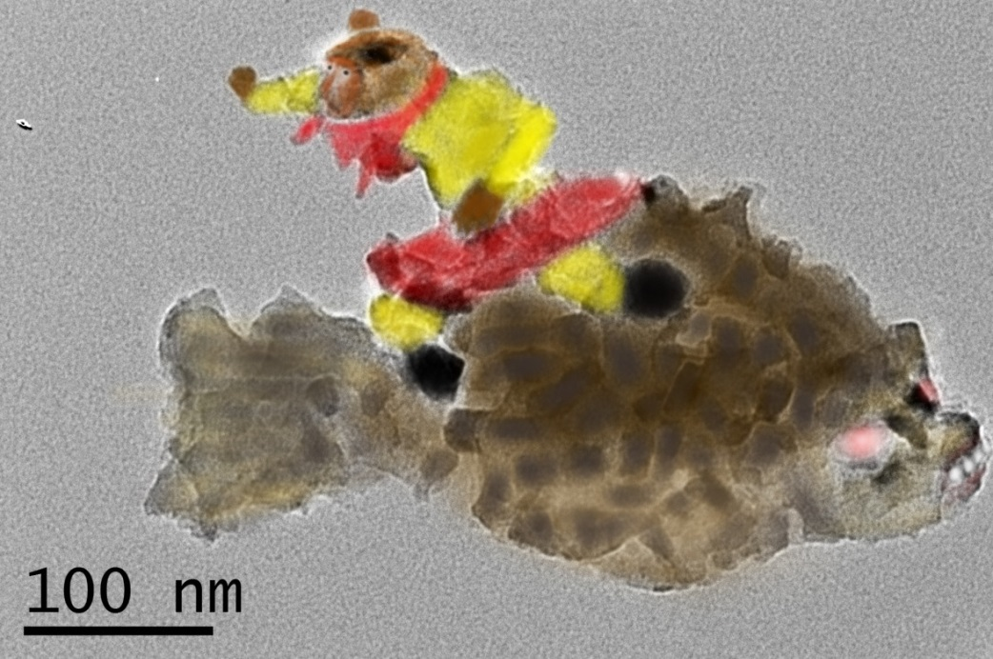
样品材料：负有氧化钴纳米粒子的三维石墨烯
拍摄仪器：SEM-S4800 标尺：100 nm
作者：国家纳米中心 张健
作品说明：这负有氧化钴纳米粒子的三维石墨烯的SEM图像极了美猴王踏在一条已经被降服了的鲤鱼精的背上，故起名：美猴王大战鲤鱼精。

更多优秀获奖作品请访问：http://qtgz.cas.cn/qnzj/zthd/fxkxzm/

